1、程序 ： 代码实现的程序 （静态）
2、进程 ： 程序在系统上的一次运行 （动态）
3、线程 ：开辟内存和调用cpu执行功能 cpu执行程序的 最小单位 （围观）

4、jvm的启动 ： 程序运行时 jvm线程开启--->main线程

- 线程在 jvm中是如何运行的
解释器是Java虚拟机非常重要的一部分，它的工作就是把class字节码转化为机器码并运行
  - Jvm内存区域
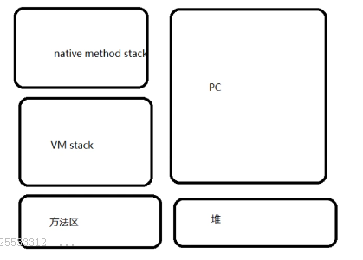pc ：程序计数器
- 方法区 ：加载类信息、常量 跟类有关的（由classLoder 加载进入）反射就是加载这块区域
跟类有关的就要实现信息的共享，如何实现共享的： 堆区和方法区通信实现共享
- 堆区 ：放实例化对象的 跟对象有关的 （gc管理的对象）

- 虚拟机栈 ：java方法在运行时的内存模型 ， 用于存放方法中使用到的数据结构（包括：局部变量、引用数据类型的地址、操作数栈等） 此数据结构被称为 栈帧（私有,不能数据共享） ，每一个方法都有一个唯一的栈帧 ， 当每一个的栈帧的内存被用完了就会 内存溢出

- 本地方法栈：存放 跟 jvm的 native 方法有关的 数据(写程序时是不会涉及到的)
- 程序计数器 ：存放 java 线程的 私有数据 （存放执行下一条指令的地址）
字节码解释器工作时就是通过改变这个计数器的值来选取下一条需要执行的字节码指令，分支、循环、跳转、异常处理、
线程恢复等基础功能都需要依赖这个计数器来完成

  - java内存模型（规范，并不存在）：java memory model 抽象出来的概念
只要用于规范 ： Jvm内存区域之间的数据交互规范
线程工作原理： （在虚拟机栈 中开辟空间运行）
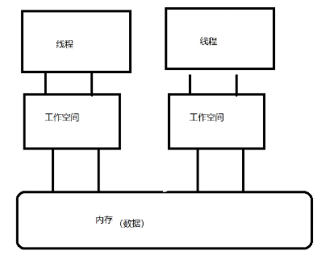
基本数据类型、引用数据类型的引用存在工作内存，二实际的对象是放在主内存中的（那么工作空间就是虚拟机栈，内存是堆）

当a线程修改内存中的共享数据，b线程读取内存中的数据时 会存在线程不安全的问题
解决 ：1）、共享的变量 加volailte
- 、加锁 其他线程不能操作
- 、lock
当A线程 修改了主内存中的数据后 ，会通知 其他线程 不要读取工作空间中缓存的数 据，而是直接读取主内存中的数据

- 主内存 ：共享的信息
- 工作内存 （工作空间）： 线程的私有信息 , 线程在工作时 私有数据到工作空间读取 ， 共享数据到 主内存中读取
- 工作方式 ：a、当线程修改 私有数据时 是在工作内存中修改
b、当线程修改 共享数据时 ，此时会把内存中的数据复制到 工作空间 ，当操作完此数据以后 再讲最新的数据刷新到 主内存中

- cpu 硬件的架构（java虚拟机里也有cpu） 和 java内存模型的关系
Cpu ：
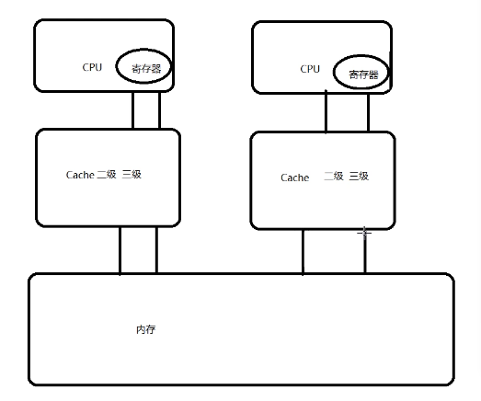
Cpu 和 内存之间的数据交互 ： cpu 处理数据的速度极快 ， 内存运行的速度相对来说比较慢 ，为了让内存配合cpu 工作在他们之间加了 缓存区 （缓存区中有一级缓存，二级缓存，一级缓存的速度接近cpu）， 缓存区先读取内存中的数据，cpu 寄存器再先到一级缓存中取数据，取不到再到二级... 然后 cpu再处理寄存器中的数据

当a cpu操作数据 ，b cpu读取数据时 就会存在线程不安全的问题 ： 解决方案
- 、通过 总线 加锁 （主内存数据 只能有一个 cpu去使用）性能慢
- 、缓存上的 一致性协议 （MESI）
当cpu在 cache中操作数据时 ，如果该数据共享变量 ，先把该数据在cache中读到 寄存器中修改时
Cache line （信号线 类似java对象的 标记）置成无效 ，其他cpu就不能到 自己的缓存中读取数据了 ，需要到 内存中直接读取数据那么读到的数据 就是 cpu修改过的数据了 （如果读取缓存中的数据 就不具备 实时性）

- cpu硬件架构 和 java内存模型的关系
Java 内存模型中的 工作空间就类似 cpu中 缓存和寄存器的 集合1

- 线程是如何在cpu中运行的

9、并发编程的 3 个重要特征
A、原子性 ： 不可分割
B、可见性 ： 线程只能跟 自己的工作空间 中数据实现交互（可见） ，不能访问别 的工作空间里的数据
C、有序性 ：程序中代码的顺序，不一定是 最终cpu执行解释器翻译后的代码的执 行的顺序
.java 文件到翻译器翻译成机器码最后cpu执行代码 过程经过：
编译重排（编译期编译优化）
指令重排 （翻译器指令优化）
目的：提高代码的运行效率
Int a = 1；
Int b = 2；
Int c；
C = a + b；
Int m = 1；

在程序运行的时候 是按照 自上而下的顺序 ，而在cpu 执行代码的时候（跟程序计数器当前的指令有关） 不是严格按照自上而下 执行的 ，m 变量的赋值 应该在 c = a + b；之前 。这样能够提高运行性的效率 ，也不影响执行的结果

